Nepořizujte pod stromeček živé zvíře. Sponzoring nebo adopce jsou mnohem vhodnější vánoční dárky!
19. 11. 2019, Tábor – Zoufalé kňučení a vyděšený pohled hladového a žíznivého zvířete uvázaného v mrazu ke stromu v lese nebo k lavičce v parku. Rok co rok přinášejí média hrůzné zprávy o čtyřnohých nešťastnících, kteří měli tu životní smůlu, že se stali vánočními dárky. Přesto se pokaždé najdou další nezodpovědní lidé, kteří mylně považují zvíře za milé překvapení pod stromeček. A pak býváme svědky týrání, které ne vždy skončí šťastně.
Přitom existuje jednoduché řešení, jak zvíře darovat, aniž by to obdarovaného jakkoliv zatížilo – finančně nebo třeba nárokem na péči a jeho volný čas. Nevěříte? Vyzkoušejte, jaké to je darovat někomu adoptivní rodičovství konkrétního zvířete v ZOO Tábor. Ta se zaměřuje na chov zvířat ohrožených vyhynutím a její pracovníci díky pozitivním ohlasům návštěvníků nabízejí adoptivní rodičovství zájemcům i letos.
„Díky adoptivním rodičům především zpestřujeme zvířatům jídelníčky,“ říká zástupkyně mluvčího zoo Alena Zvěřinová. Adoptivní rodičovství je určeno jak jednotlivcům, tak i firmám, ale zájem mají i školy, jednotlivé třídy žáků nebo školní kluby. „Podle toho se liší benefity, které adoptivním rodičům zvířat v průběhu roku poskytujeme,“ doplňuje Alena Zvěřinová s tím, že podporovatelé zvířat dostávají například volné vstupenky do táborské zoo, tematické knihy nebo některý ze zážitkových programů. Samozřejmostí je také každoroční setkávání adoptivních rodičů a sponzorů přímo v zoo, kde je pro ně vždy připraven speciální program.
Podrobnosti o konkrétních zvířatech k adopci a o výhodách, které z toho adoptivní rodiče mají, jsou uvedené na webu zootabor.eu/adopce-a-sponzorstvi.

Rozlohou největší zoologická zahrada jižních Čech ZOO Tábor patří k nejmladším zahradám v Česku. Vznikla v květnu 2015 poté, co ji od insolvenčního správce koupil pražský developer a biolog Evžen Korec. Tím ji zachránil před likvidací a rozprodáním zvířat. Pro veřejnost byla ZOO Tábor otevřena o měsíc později. Jen vloni ji navštívilo 83 tisíc lidí. V tomto ročním období je otevřena pouze o víkendech od 9:00 do 16:00 hodin. Hlavním posláním zoo je chov a ochrana ohrožených druhů zvířat. Aktuálně v ZOO Tábor žije přes 310 zvířat takřka 80 živočišných druhů. Generálním partnerem je EKOSPOL, lídr developerské výstavby v ČR.

Foto: Alena Zvěřinová
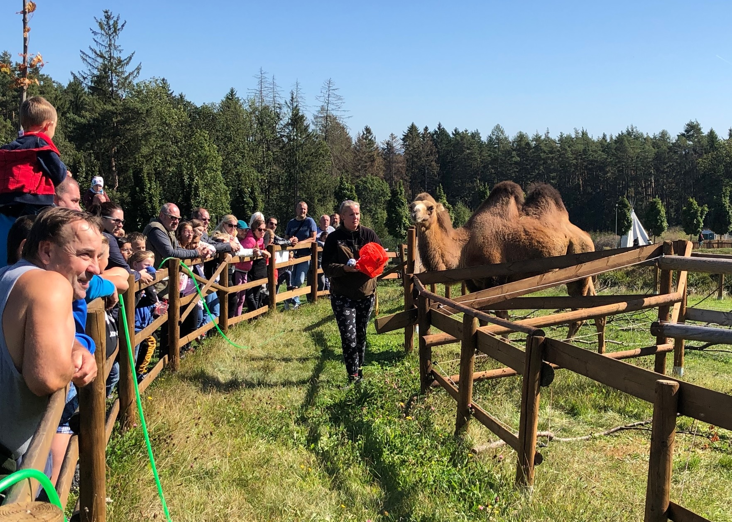
O doprovodný program při Dni adoptivních rodičů a sponzorů bývá v ZOO Tábor velký zájem.

Nejbližší akce v ZOO Tábor:
7. 12. 2019 Mikuláš v zoo
V sobotu dostanou ta nejhodnější zvířata mikulášskou nadílku.

  - Kontakt pro média
Alena Zvěřinová
M: (+420) 604 238 661
T: (+420) 233 372 021
E: media@zootabor.eu
W: www.zootabor.eu

